Допълнителна дейност за сформиране на екип на промяната, който да бъде мотор на първите стъпки за подобряване функционирането.
Стратегия за модернизация на организацията и функционирането на МВнР и роля на екипа за управление на промяната:
 Да мобилизира подкрепа за промяната;
 Да наблюдава изпълнението на Плана за реализация на Стратегията;
 Да прави оценка на реализираните промени;
 Да предлага коригиращи мерки;
 Да осъществява контакти с другите органи във връзка с промените в МВнР;
 Да комуникира промяната както със служителите на министерството/ЦУ и задграничните представителства/, с институциите.
Модернизация, не просто „реформа“ (разбирана в традиционния смисъл) с хоризонт 2018 г.:
- 2016 г.:
  - планиране и утвърждаване на промените (включително в нормативната уредба, бюджетната рамка и др.)
  - последователно въвеждане на промените;
- 2017 г. – първи цялостен цикъл на функциониране на новата организация – оценка на прилагането, и при необходимост донастройване на механизмите за изпълнение.
- 2018 г. – втори цялостен цикъл на функциониране на новата организация – измерване на ефективността и ефикасността, отчитане на промените в качеството на резултатите.

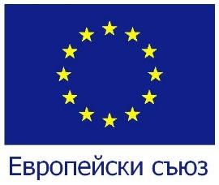 | 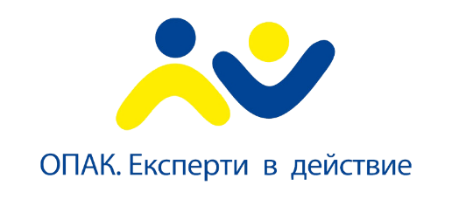 | 

Проект „Подобряване на ефективността и оптимизиране на структурата на администрацията на
Министерство на външните работи“
с рег.№ 14-11-4/01.09.2014 г.
Изпълнител: Администрацията на МВнР
Срок на договора: 01.09.2014 г. – 31.12.2015 г.

„Проектът се осъществява с финансовата подкрепа
на Оперативна програма „Административен капацитет”, съфинансирана
от Европейския съюз чрез Европейски социален фонд”.

Оптимизиране структурата и осигуряване на организационно развитие и по-ефективно функциониране на администрацията на МВнР.
Поставени специфични цели:
- Оптимизиране структурата на администрацията на МВнР;
- Подобряване работните процеси за повишаване на ефективността и ефикасността;
- Избягване на дублиращи се функции.

Целите на проекта бяха постигнати чрез изпълнение на поредица от последователни и логически свързани дейности:
Дейност 2: Извършване на функционален анализ в администрацията на МВнР чрез прилагане на Единната методология за провеждане на функционален анализ в държавната администрация (ЕМПФАДА). Успешното реализиране бе ключово за постигане на целите на проекта и се състоеше в извършване на подробен функционален анализ на отговорностите и капацитета, оценката на дейностите и работните процеси, числеността на служителите спрямо функциите и дейностите.
Изпълнението премина през четири основни етапа, както следва:
- Етап 2.1: Планиране и подготовка на функционалния анализ;
- Етап 2.2: Провеждане на функционалния анализ;
- Етап 2.3: Приключване на функционалния анализ;
- Етап 2.4: Наблюдение и мониторинг на изпълнението на анализа.
При провеждането на функционалния анализ бяха използвани широк спектър от методически инструменти за провеждане на планираните проучвания като: моделиране; документални проучвания (desk research); теренни проучвания (field research) – качествени методи; теренни проучвания (field research) – количествени методи; експертни панели; сравнителен обектно ориентиран анализ на изследвани практики и/или институции.
Дейност 3: Изготвяне на мерки за оптимизация на администрацията и работните процеси в МВнР и разработването на препоръки въз основа на резултатите от извършения анализ на съществуващите методологии, процедури и вътрешни правила и текущото състояние на процесите, както и на нивото на организираност, ефикасност, обмен на информация, наличието на дублирани операции.
Изпълнението на дейността премина през следните етапи:

- Етап 3.1: Анализ на работните процеси и координацията в системата на МВнР;
- Етап 3.2: Изготвяне на писмени препоръки и мерки за организационни промени, свързани с оптимизацията на работните процеси;
- Етап 3.3: Изготвяне на обосновани конкретни текстове за промяна в нормативната уредба на МВнР, които да подобрят използването на човешките ресурси чрез оптимизиране на работните процеси;
- Етап 3.4: Подготовка на предложения за оптимизиране на работното време.
Дейност 4: Актуализиране на нормативни и стратегически документи във връзка с оптимизиране на структурата и подобряване на работните процеси. Целта на тази дейност бе да бъдат реализирани мерки за изпълнение на препоръките и на плана за организационно структуриране на администрацията на МВнР. В хода на изпълнението й бяха разработени предложения за актуализиране на нормативните и стратегическите документи на МВнР и бяха изготвени проекти на предложения за промени в Закона за дипломатическата служба, устройствения правилник, длъжностното разписание, методологиите, процедурите, вътрешните правила и заповеди за работните процеси, където е необходимо.
Постигнати резултати:
- Изготвени проекти на предложения за промени в Закона за дипломатическата служба, устройствения правилник, длъжностното разписание, методологиите, процедурите, вътрешните правила и заповеди за работните процеси;
- Разработен проект на нов стратегически документ – пътна карта за изпълнение на препоръките и включване на предложенията в бюджетните прогнози на МВнР.
Дейност 5: Провеждане на съпътстващи обучения за администрацията на МВнР. В рамките на тази дейност бе проведено тридневно обучение, свързано с практическото реализиране на резултатите от проекта и прилагане на мерките за оптимизация, като са обучени 30 представители на администрацията на МВнР.

